BOCS
Szókereső

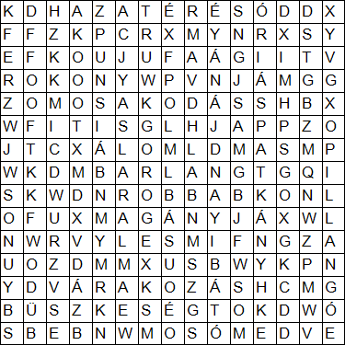álom
barlang
büszkeség
faág
hazatérés
magány
mosakodás
mosómedve
óriáspatkány
pillangó
rokon
várakozás

Megoldás
